УДК 517.9, 519.6

ИДЕНТИФИКАЦИЯ КОМПОНЕНТОВ ТЕНЗОРА ТЕПЛОПРОВОДНОСТИ АНИЗОТРОПНЫХ КОМПОЗИЦИОННЫХ МАТЕРИАЛОВ

Колесник С.А.

Московский авиационный институт (Государственный технический университет), г. Москва, Россия

РЕЗЮМЕ

В работе предложена методология восстановления характеристик тензора теплопроводности анизотропных композиционных материалов на основе численного решения двумерной нестационарной задачи теплопроводности, содержащей смешанные дифференциальные операторы, используемой для определения матрицы чувствительности и шагов спуска при минимизации квадратичного функционала невязки. Предложенная методология может быть использована для восстановления других многочисленных теплофизических характеристик композиционных материалов. Получены и обсуждаются результаты численных экспериментов по определению компонентов тензора теплопроводности композиционных материалов в двумерном пространстве.

Ключевые слова: обратные задачи теплопереноса; теплопроводность; тензор теплопроводности; анизотропия; композиционный материал; численные методы

IDENTIFICATION OF HEAT TRANSFER TENSOR COMPONENTS FOR ANISOTROPIC COMPOSITES

Kolesnik S.A.

Moscow Aviation Institute (State Technical University), Moscow, Russia

SUMMARY

This paper considers a technique, reconstructing heat transfer tensor properties for anisotropic composite materials via numerical solution of two dimensional transient heat transfer problem with mixed differential operators. This problem is used to find sensitivity matrix and descent steps for minimization of quadratic residual functional. The proposed technique can be used for reconstruction of other thermo physical properties of composites. Results of numerical experiments for obtaining heat transfer tensor components for composites in a two dimensional space are discussed.

Key words: inverse problems of heat transfer, heat conductivity, tensor of heat transfer, anisotropy, composite, numerical methods.

1. ВВЕДЕНИЕ

При решении задач аэрогазодинамического нагрева гиперзвуковых летательных аппаратов (ЛА) крайне важно знать теплофизические характеристики теплозащитных материалов, среди которых многие являются анизотропными. Определение компонентов тензоров теплопроводности теплозащитных материалов с помощью экспериментальных замеров температур является актуальной задачей, решаемой с помощью методологии обратных задач теплопереноса.
При постановке и решении обратных задач вообще и теплопереноса, в частности, приходится попутно решать многочисленные проблемы, связанные с формированием функционала невязки, численными методами решения прямых и сопряженных задач теплопроводности, численными методами минимизации функционала невязки и определения итерационного шага спуска, а также с проблемами получения экспериментальных распределений температур с определенной погрешностью. Отсюда ясно, что прямые задачи, даже очень сложные, являются незначительной частью при решении обратных задач.
Систематизированное изложение численного решения обратных задач теплопереноса, в основном, в простейших одномерных постановках приведено в монографиях [1,2].
Решения многомерных обратных задач теплопроводности в анизотропных средах практически отсутствуют, за исключением работы [3], в которой решается обратная задача анизотропной теплопроводности на основе ранее полученного аналитического решения [4].
В данной работе предложена и использована методология численного решения обратной задачи теплопроводности по определению характеристик тензора теплопроводности анизотропных композиционных материалов.
Экспериментальное температурное поле формируется путем численного решения прямой задачи многомерной анизотропной теплопроводности по теплофизическим характеристикам, считающимися искомыми и подлежащими определению.
Для их определения формируется квадратичный функционал невязки, зависящий от искомых параметров, причем минимизация функционала осуществляется не непосредственно, а после того как теоретические значения температуры разложены в ряды Тейлора с удержанием линейных членов относительно приращений параметров. При этом возникающие производные температур по искомым параметрам (коэффициенты чувствительности) определяются из решения сопряженных задач теплопроводности, полученных путем дифференцирования исходной прямой задачи по искомым параметрам.
Предложенная методология прекрасно зарекомендовала себя в численных экспериментах и может быть рекомендована для решения других обратных задач, например, теории упругости.

2. ПОСТАНОВКА ЗАДАЧИ

В анизотропной пластине (рис.1) рассматривается следующая коэффициентная обратная задача теплопереноса по определению компонентов тензора теплопроводности :
, (1)
(2)
(3)
(4)
(5)
(6)

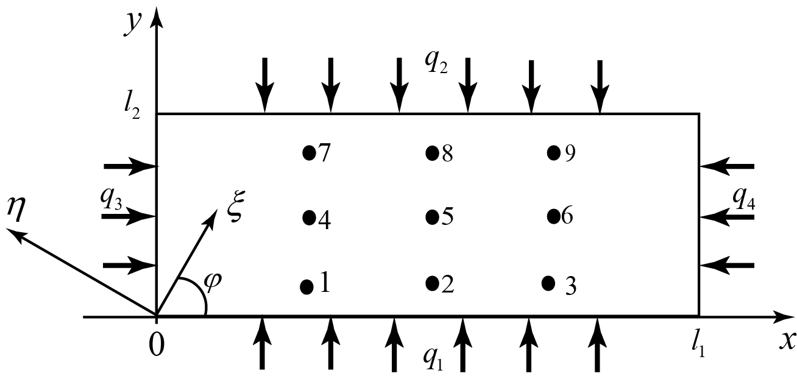
Рис.1. Расчетная область.

Выражение для определения компонентов тензора теплопроводности имеют вид [5]:
Поскольку рассматриваемая область двумерна, то количество точек с экспериментальными значениями в направлении каждой координатной оси должно быть не менее двух, а поскольку оно еще и анизотропно, то количество экспериментальных точек по координатным направлениям должно быть не менее трех (в соответствии с пространственным шаблоном для конечно-разностных схем). Таким образом, принимается минимально возможное количество пространственных точек, равное девяти, с экспериментальными значениями температур, зависящими от времени.
Прямая задача (1)-(6) решается численно экономичным, абсолютно устойчивым методом переменных направлений с экстраполяцией (МПНЭ), для нерегулярных узлов (угловые и граничные точки) использовался интегро-интерполяционный метод Самарского А.А.
Решение прямой задачи использовалось для моделирования экспериментальных значений температуры.

3. РЕШЕНИЕ ОБРАТНОЙ ЗАДАЧИ ТЕПЛОПЕРЕНОСА

Для определения параметров вводится квадратичный функционал [3].
(7)
в виде суммы по пространственно-временным переменным квадратов отклонения экспериментальных значений в точках от расчетных, в данном случае от значений, полученных с помощью численного решения прямой задачи (1)-(6) в перечисленных точках. В качестве экспериментальных значений в тех же пространственно-временных точках использовались расчеты прямой задачи с некоторым зашумлением по равномерному распределению от расчетных по тем же входным данным.
Обозначим вектор неизвестных через причем ; .
Тогда в соответствии с методом градиентного спуска [6] можно выписать следующий алгоритм минимизации функционала (7):
(8)
где – параметрические шаги, выбираемые достаточно малыми с подчинением условию
(9)
Окончание итерационного процесса устанавливается при достижении нуля то есть при выполнении условия
(10)
где – заданная точность.
Для вычисления градиента функционала (7) с последующей подстановкой в (8) и определением вектора , разложим в ряд Тейлора функцию в окрестности сохраняя линейные относительно члены, получим
. (11)
Компоненты градиента от функционала (11) имеют вид
(12)
Представим (12) в следующей векторно-матричной форме:
(13)
где
(14)
Здесь
; ;
; (15)
,
, , (16)
, (17)
Подставляя (13) в (8), получим
откуда
или
(18)
Элементы матрицы (14) (матрица коэффициентов чувствительности) в точках вычисляются как производные по , , от функции температуры в указанных пространственно-временных точках и имеют смысл коэффициентов чувствительности температуры от параметров .
Для нахождения элементов матрицы коэффициентов чувствительности необходимо решить три независимые начально-краевые задачи относительно функций , , , которые можно получить продифференцировав задачу (1)-(6) по соответствующим параметрам .
Продифференцируем уравнения задачи (1)-(6) по параметру :
,
Заменяя , получим следующую начально-краевую дифференциальную задачу, относительно неизвестной функции :
, (19)
(20)
(21)
(22)
(23)
(24)
Аналогично продифференцировав задачу (1)-(6) по параметрам получим следующие начально-краевые дифференциальные задачи (25)-(30) и (31)-(36) относительно неизвестных функций и соответственно:
, (25)
(26)
(27)
(28)
(29)
(30)
, (31)
(32)
(33)
(34)
(35)
(36)
Задачи (19)-(24), (25)-(30) и (31)-(36) решаются совместно с прямой задачей (1)-(6) с помощью метода переменных направлений с экстраполяцией, причем на каждом временном слое используются значения температур найденных при решении прямой задачи (1)-(6). Таким образом, одновременно находятся матрица (14) и вектор (16), которые подставляются в выражение (18).
Сформулируем алгоритм нахождения параметров по экспериментальным значениям температур в определенных пространственно-временных точках :
1. Выбирается начальное приближение коэффициентов , .
2. Решаются задачи (1)-(6) и (19)-(24), (25)-(30), (31)-(36) для коэффициентов .
3. Выписываются матрица (14) и вектор (16) в определенных пространственно-временных точках
4. Вычисляется с помощью выражения (18).
5. Вычисляются коэффициенты .
6. Решаются задачи (1)-(6) и (19)-(24), (25)-(30), (31)-(36) для коэффициентов .
7. Вычисляется функционал (7) и если выполняется неравенство
, (37)
то коэффициенты считаются вычисленными, иначе повторяется итерационный процесс с п.3.
Единственное решение системы (18) имеет место тогда, когда матрица – невырождена, то есть существует обратная ей матрица, или определитель этой матрицы не равен нулю

4. РЕЗУЛЬТАТЫ ЧИСЛЕННОГО РЕШЕНИЯ

По изложенной методике проведены расчеты по идентификации компонентов тензора теплопроводности в анизотропной пластине. Для моделирования экспериментальных значений температур из выражения (7) использовались теплофизические характеристики углерод-углеродного композиционного материала с армированным однонаправлено непрерывным волокном [7] под углом к одной из границ пластины ( ,, ). Ось - ось армирования образца. Размеры пластины: , . Функции плотности теплового потока:
.
На рис.2 показано температурное поле в пластине при . Значение температур вычислялись в точках с координатами
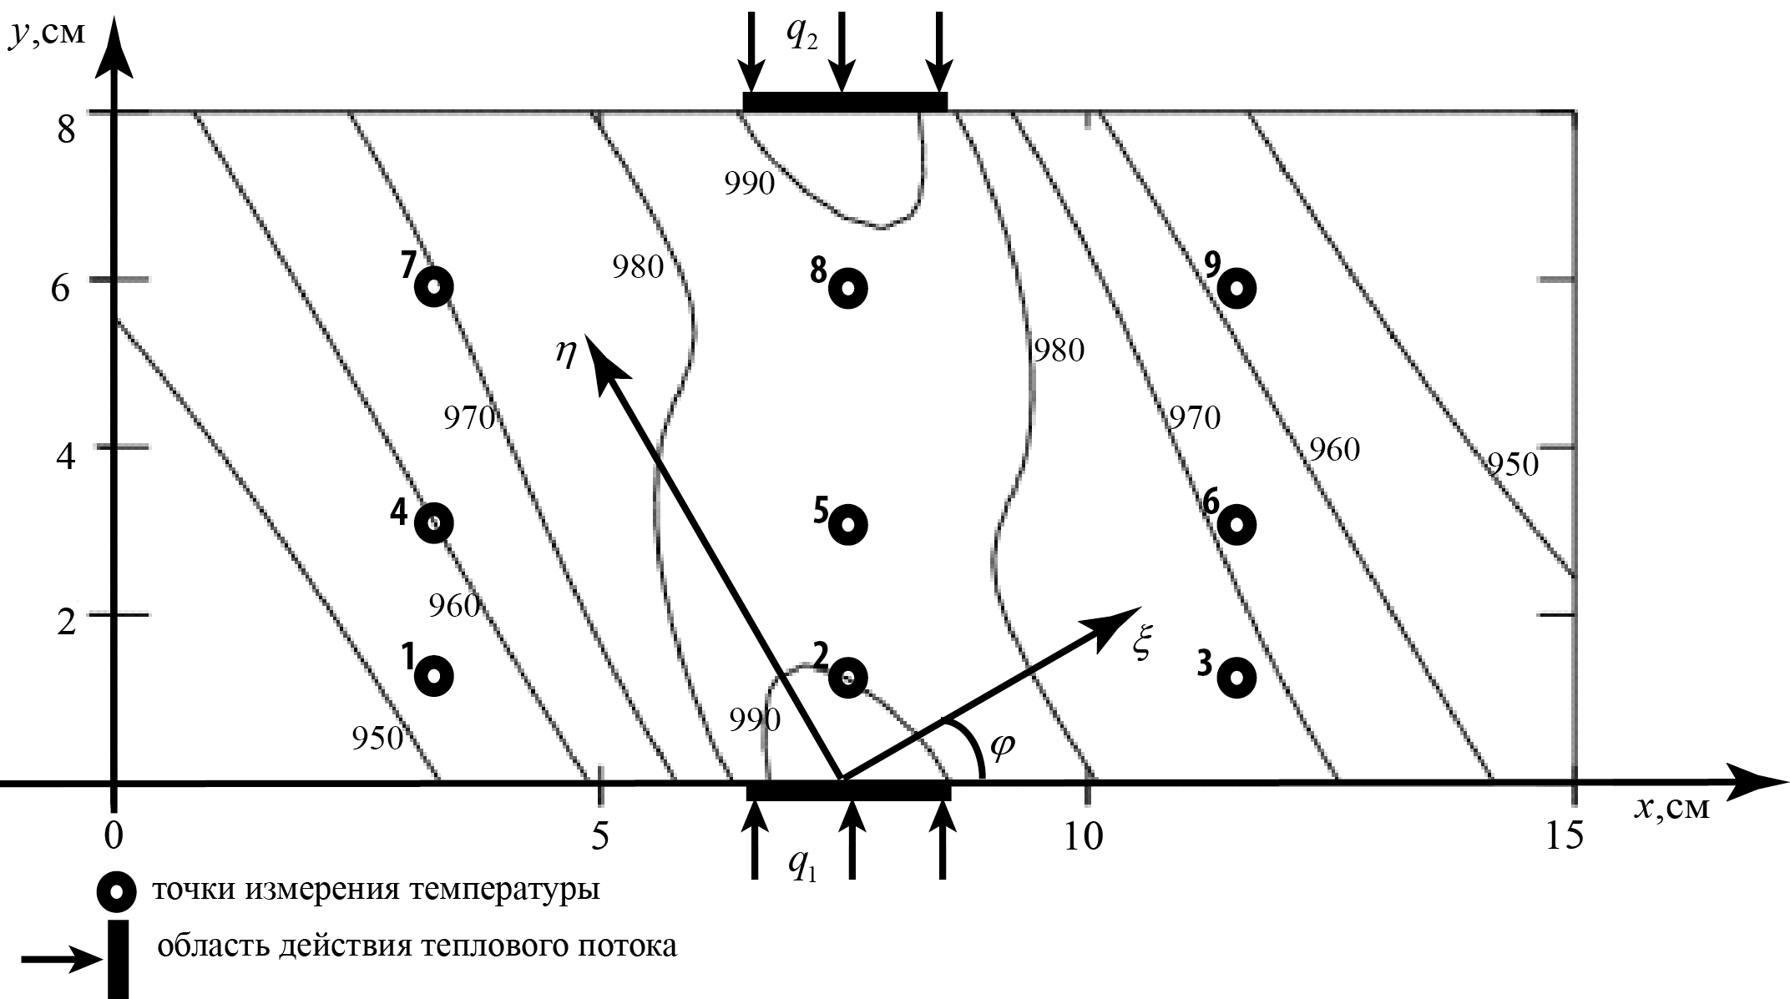
Рис.2. Температурное поле в расчетной области.

В таблице 1 приведены результаты, полученные в итерационном процессе по определению компонентов тензора теплопроводности.
Таблица 1.
Итерационный процесс по определению коэффициентов тензора теплопроводности по точным ”экспериментальным” значениям температур.
№ итерации
0 | 815,075 | 10 | 0 | 10
1 | 729,898 | 9,3493 | 0,746454 | 14,3011 | 0,5
2 | 440,689 | 9,23846 | -5,81998 | 16,0411 | 0,5
3 | 186,742 | 10,7748 | -11,1833 | 19,6409 | 0,5
4 | 95,4869 | 12,2612 | -13,2044 | 22,8433 | 0,5
5 | 35,4448 | 13,9064 | -16,2515 | 28,7645 | 2
6 | 8,18176 | 15,6402 | -19,7401 | 35,8474 | 8
7 | 0,940998 | 16,9823 | -22,6015 | 41,9612 | 32
8 | 0,0297704 | 17,6301 | -24,0459 | 45,1679 | 128
9 | 9,6098e-05 | 17,767 | -24,3598 | 45,8815 | 512
10 | 1,72616e-08 | 17,7749 | -24,3784 | 45,9245 | 2048
“Экспериментальные” значения температур в точках 1-9 определялись из решения прямой задачи в моменты времени , и приведены в таблице 2. При этом компоненты тензора теплопроводности вычислялись по формулам:
.
Начальное приближение (на нулевой итерации) взято в предположении, что материал изотропный с постоянной теплопроводностью и отличается от исходных значений в 2-4 раза.
Таблица 2.
“Экспериментальные” значения температур в точках 1-9, К.
t, мин | 1 | 2 | 3 | 4 | 5 | 6 | 7 | 8 | 9
100 | 621,9 | 658,5 | 641,2 | 630,0 | 648,9 | 636,8 | 639,2 | 652,3 | 625,8
200 | 955,2 | 991,8 | 974,6 | 963,3 | 982,2 | 970,1 | 972,5 | 985,6 | 959,1

Из таблицы 1 видно, что итерационный процесс сходится к точному значению компонентов тензора теплопроводности.
В таблице 3 приведены результаты итерационного процесса по “экспериментальным” значениям температур c добавленной погрешностью , распределенной случайно с равномерным распределением в интервале [-5;5]: . Значения температур вычислялось в моменты времени . Увеличение количества “экспериментальных“ значений по времени необходимо для повышения точности.
Таблица 3.
Итерационный процесс по определению коэффициентов тензора теплопроводности по “экспериментальным” значениям температур с добавленной погрешностью.
№ итерации
0 | 3732,77 | 10 | 0 | 10
1 | 3466,08 | 9,46731 | 0,752553 | 13,5816 | 0,1
2 | 2726,95 | 9,4198 | -4,12889 | 15,0454 | 0,1
3 | 1582,25 | 10,0844 | -9,16408 | 18,1263 | 0,1
4 | 1088,53 | 11,6786 | -12,0939 | 20,8739 | 0,1
5 | 730,352 | 13,5895 | -15,5028 | 27,1967 | 0,4
6 | 573,908 | 15,5844 | -19,3836 | 34,7102 | 1,6
7 | 531,132 | 17,1887 | -22,6762 | 41,4657 | 6,4
8 | 525,102 | 18,0293 | -24,4792 | 45,3129 | 25,6
9 | 524,851 | 18,2279 | -24,9126 | 46,2471 | 102,4
10 | 524,849 | 18,239 | -24,9357 | 46,2929 | 409,6

Из таблицы 3 видно, что относительная погрешность .
По следующим формулам можно определить главные компоненты тензора теплопроводности и угол ориентации главных осей:
, ;
;
.
Таким образом, относительная погрешность исходных параметров не превысила 1,5%.

ВЫВОДЫ

В работе предложен алгоритм численного решения обратной коэффициентной задачи теплопереноса в композиционных анизотропных материалах, абсолютно независящий от качества и величин входных данных, которые могут быть изменены в соответствии с физическим экспериментом.
Результаты численных экспериментов показали хорошую сходимость метода, даже при существенном отличии начального приближения неизвестных параметров от истинных значений. Показано, что метод применим и в случае, когда экспериментальные значения температур получены с заданной погрешностью.
Предложенная методология может быть использована для восстановления и других многочисленных характеристик композиционных материалов.

ЛИТЕРАТУРА

- Алифанов О.М., Артюхин Е.А., Румянцев С.В. Экстремальные методы решения некорректных задач. – М.: Наука, 1988. – 286 c.
- Самарский А.А., Вабищевич П.Н. Численные методы решения обратных задач математической физики. – М.: Изд-во ЛКИ, 2009. – 480 c.
- Кузнецова Е.Л., Колесник С.А., Формалев В.Ф. Методология численного решения обратных граничных задач теплопереноса в анизотропных телах на основе аналитического решения // Нелинейный мир. – 2011. – Т.9. – №2. – С.71-77.
- Формалев В.Ф., Колесник С.А. Аналитическое исследование сопряженного теплообмена на границах анизотропных тел // Теплофизика высоких температур. – 2002. – Т.40. – №6. – С.993-999.
- Формалев В.Ф. Тепломассоперенос в анизотропных телах. Обзор // Теплофизика высоких температур. – 2001. – Т. 39. – №5. – С.810-832.
- Формалев В.Ф., Ревизников Д.Л. Численные методы. – М.: Физматлит, 2004. – 400 с.
- Композиционные материалы. Справочник. / Под ред. Васильева В.В. – М.: Машиностроение, 1990. – 510 с.

Поступила в редакцию 2 февраля 2012 года.

Работа выполнена при финансовой поддержке гранта Президента Российской Федерации МК-164.2011.8 и ФЦП «Научные и научно-педагогические кадры инновационной России» на 2009-2013 годы по лоту «Проведение научных исследований коллективами научно-образовательных центров в области конструирования летательных аппаратов и авиационных материалов» госконтракт № 02.740.11.0504 от 16 марта 2010 года.
Сведения об авторе: Колесник Сергей Александрович, к.ф.-м.н., с.н.с., Московский авиационный институт (Государственный технический университет). e-mail: sergey@oviont.com.

